 | 보도자료 Press Release
 | 2014년 1월 24일 | 배포 후 바로 보도 가능합니다.
 | 총 2장 | 담당: 홍보실 오가혜 연구원
 | 전화: 02-3701-7377 | 이메일:communications@asaninst.org

아산정책硏,
‘美 공화 대권주자’ 마르코 루비오 초청 강연 개최

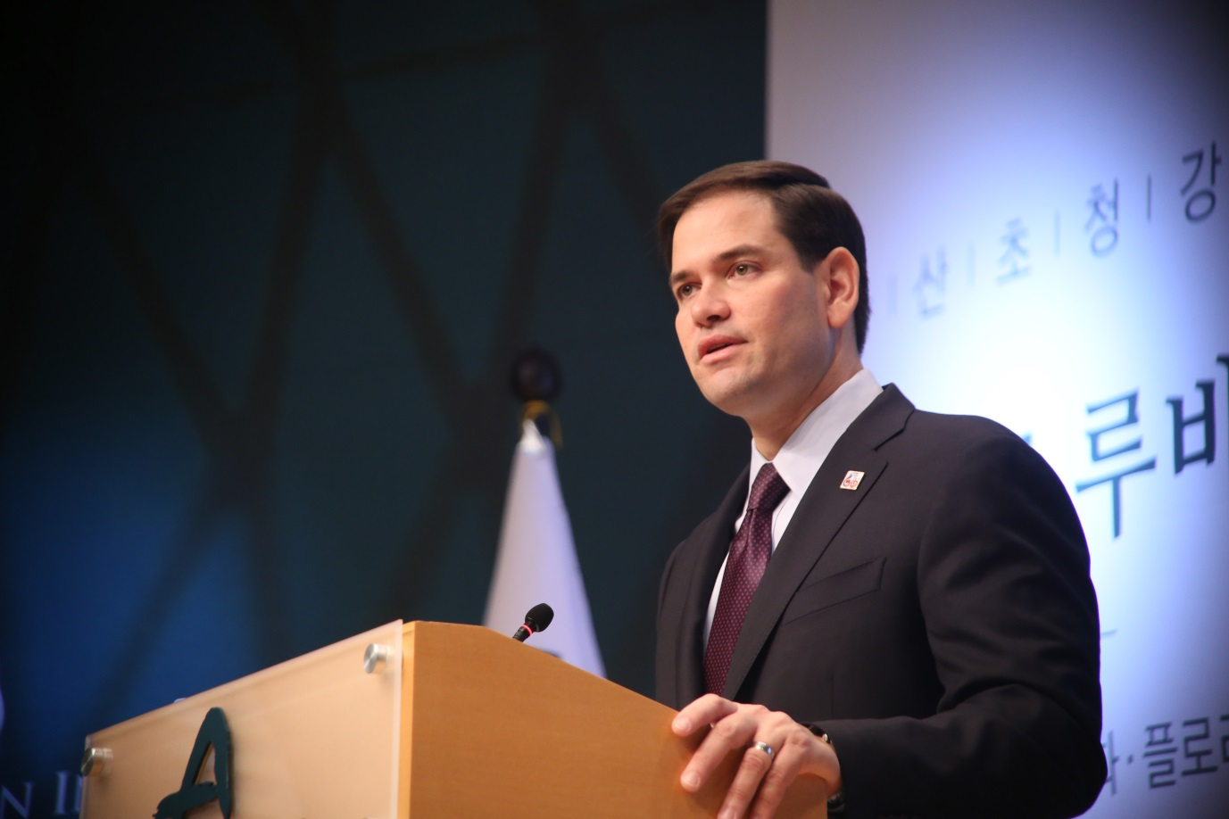

마르코 루비오 美 상원의원(공화∙플로리다)이 24일(금) 오전 아산정책연구원 1층 강당에서 열린 아산초청강연에서 “미국의 대 아시아 외교정책”이라는 주제로 강연을 하고 있다. (사진=아산정책연구원 제공)

